ניתוח תעבורה - חלק 1

מידע בסיסי

מקור: 127.0.0.1 (localhost)
יעד: 127.0.0.1:12345
פרוטוקול TCP :
כליRaw Sockets + Scapy :

- SYN ניסיון התחברות

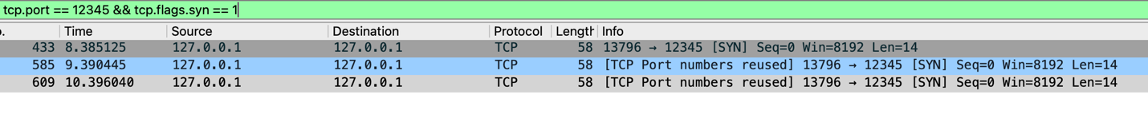
הסבר:
שלוש פקטות SYN נשלחו מפורט 13796 לפורט 12345.
כל פקטה מכילה 14 בתים של מידע (Hello Packet).
דגל SYN מסמן בקשה לפתוח חיבור TCP חדש.

2. RST תשובת דחייה

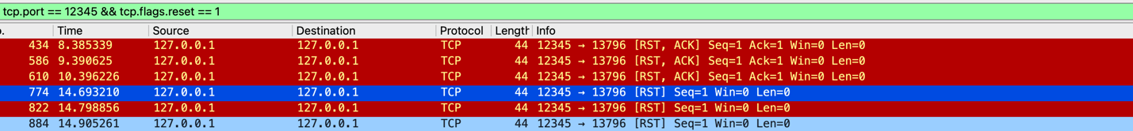
הסבר:
השרת (פורט 12345) מחזיר פקטות RST כי אין תהליך שמאזין על הפורט.
RST = Reset סירוב לחיבור.
זה קורה כי שלחנו פקטות בלי שרת אמיתי בצד השני.

3. PSH שליחת הודעות HTTP

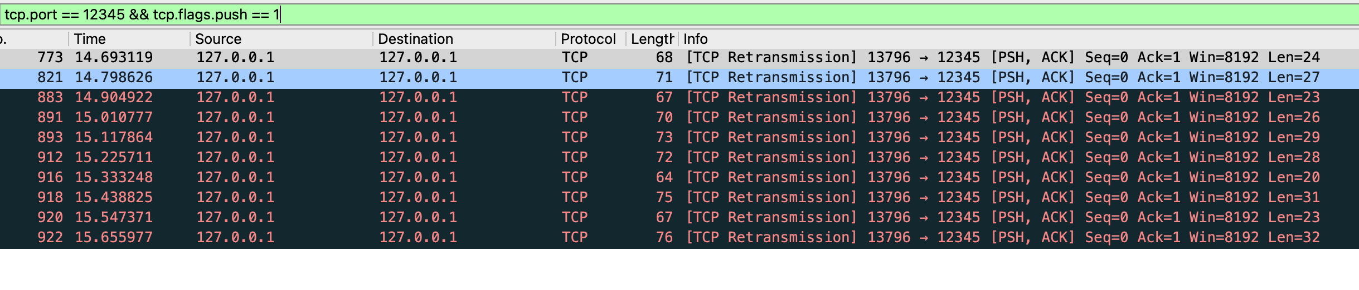
הסבר:
10 הודעות HTTP נשלחו מקובץ הCSV.
דגל PSH (Push) אומר לשכבת TCP להעביר את המידע מיד לאפליקציה.
ההודעות למיניהן GET /index.html, HTTP 200 OK, GET /style.css,.
מופיע TCP Retransmission כי לא התקבל ACK (אין שרת).

4. תמונה כללית

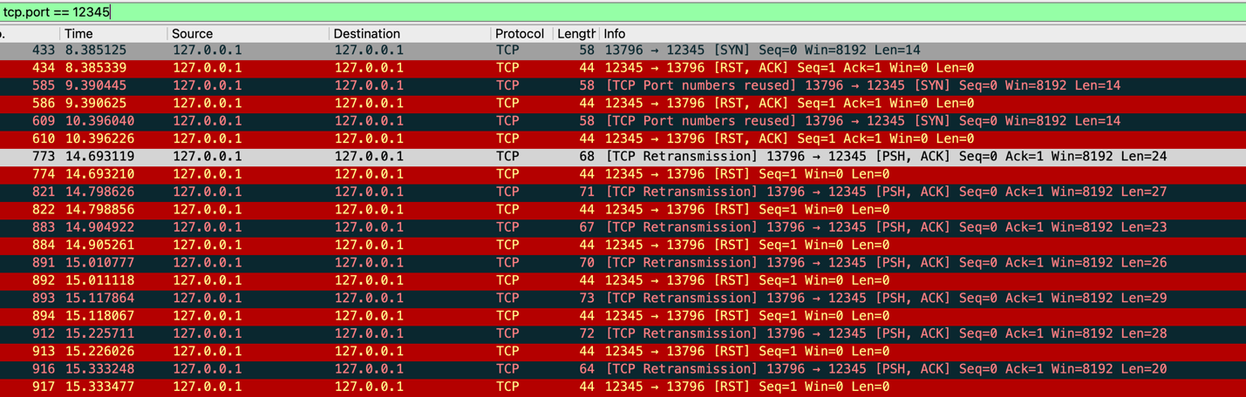
הסבר:
כל התעבורה על פורט 12345:
- אפור: פקטות SYN ניסיון חיבור
- אדום: פקטות RST דחייה
- שחור: פקטות PSH עם הודעות HTTP

